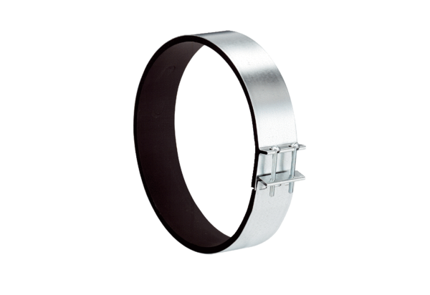Manchette de fixation ELR 40Unité de conditionnement : 1 pièceGamme: C
Numéro de référence : 0092.0116Fabricant : MAICO

